附件：

**交通指引**

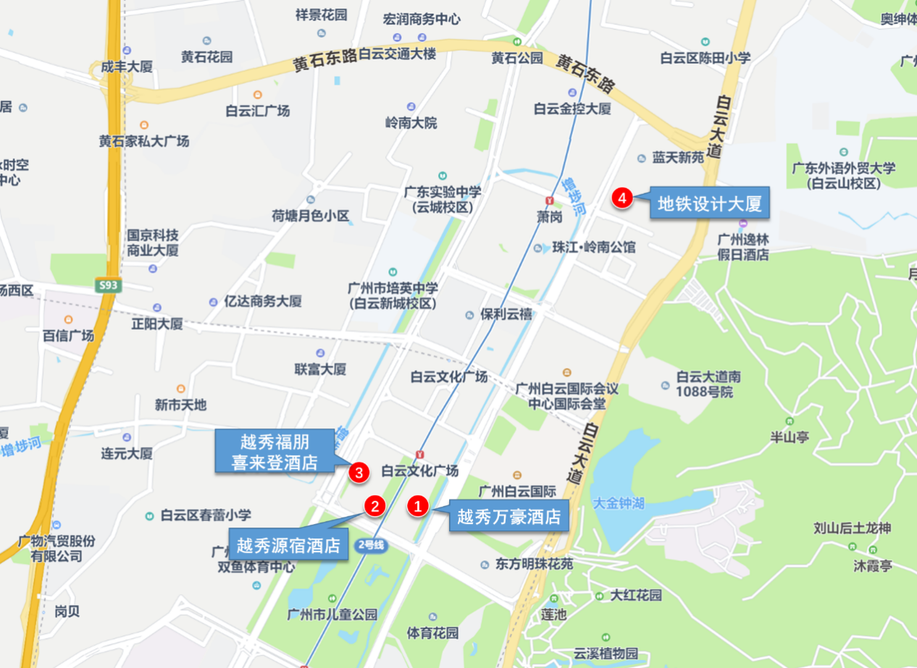

**协议酒店情况**

|  |  |  |
| --- | --- | --- |
| 酒店名称 | 房型 | 价格 |
| 广州白云国际会议中心  越秀万豪酒店 | 大床  双床 | 750 元/晚（单早）  850 元/晚（双早） |
| 广州白云国际会议中心  越秀福朋喜来登酒店 | 大床  双床 | 600 元/晚（单早）  700 元/晚（双早） |
| 广州白云国际会议中心  越秀源宿酒店 | 大床  双床 | 500 元/晚（单早）  550 元/晚（双早） |

注：因酒店房间数量有限，在超出酒店容量的情况下，请自行预定其他酒店。